С.Т. Лапшина
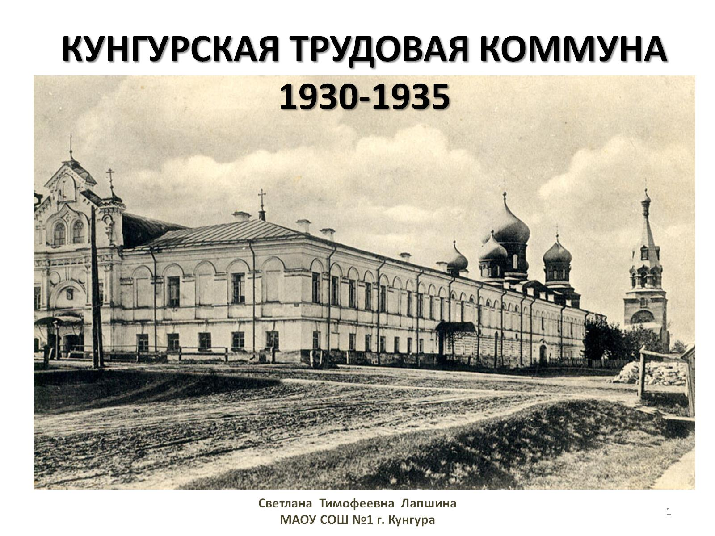Из-за бурных, трагичных событий в стране (гражданская война, разруха, голод) на улицах оказалось очень много детей и подростков, лишённых дома и родителей.
Как бы кто ни относился к событиям 30-х годов в республике Советов, одно является благом – храмы и монастыри отдавали детям. Сами того не осознавая, большевики селили в здания бывших монастырей беспризорных, обездоленных, лишённых семейного тепла подростков.
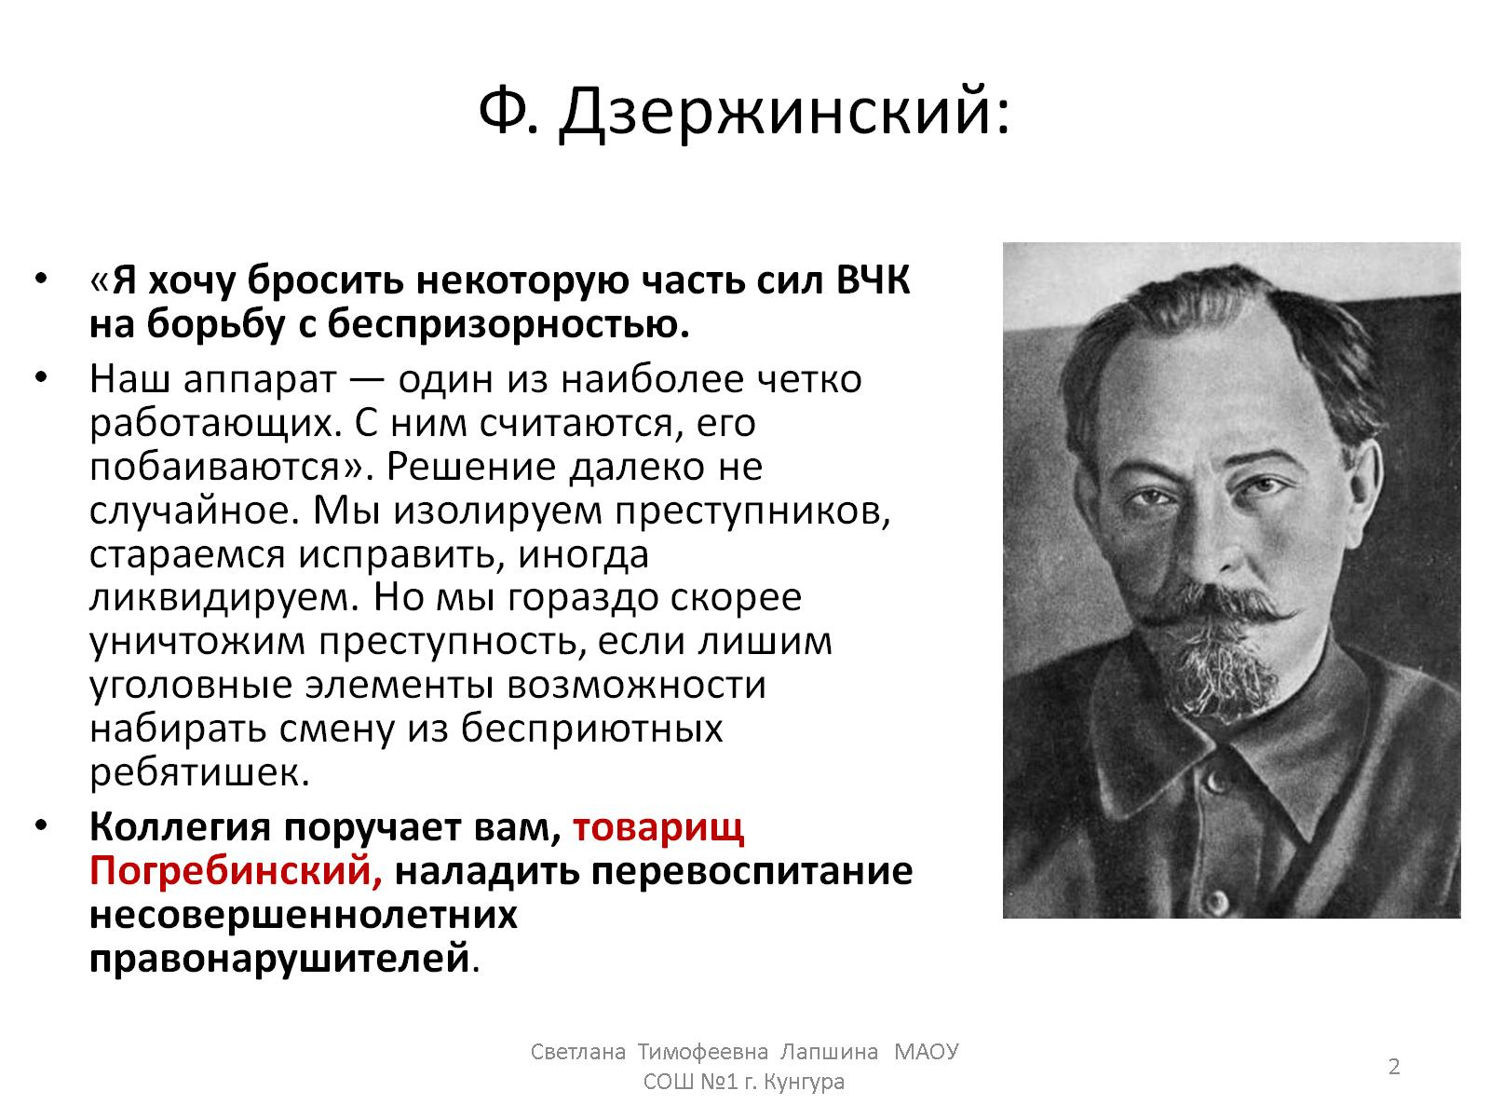Советских «фабрик (переделки) людей» в 1920–1940-е гг. было немало. Это и Болшевская коммуна №1.¹. Первая детская трудовая коммуна: им. Дзержинского (она же В.А. Балицкого под рук. А. Макаренко) привезена на Полтавщину в с. Ладан на место Ладанского Покровского женского монастыря (основанного в 1603 г.)
В Московской области Николо-Угрешский мужской монастырь (основан в 1380 г. Дмитрием Донским) был отдан Болшевской комммуне.
Павло-Обнорский женский монастырь в Ивановской области тоже использовался для этой цели.
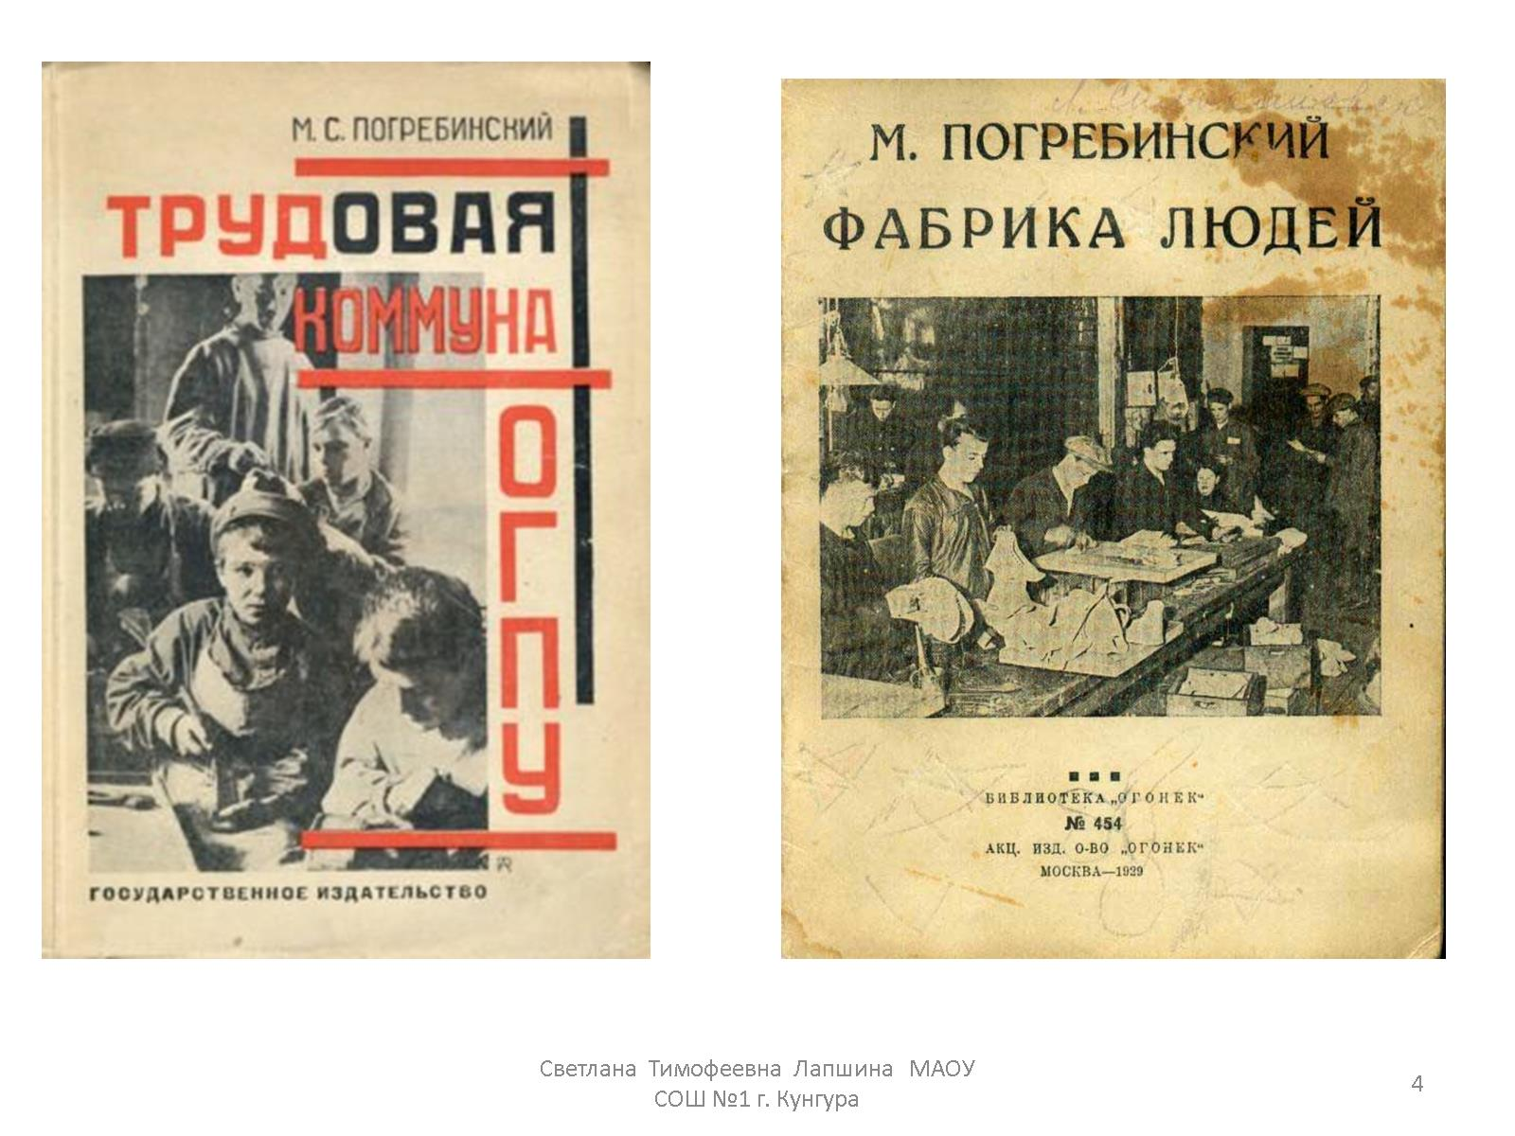 Трудовая колония для беспризорников и несовершеннолетних правонарушителей из села Ковалёвка, близ Полтавы в 1926 году была переведена в Ку/ряжский Старохарьковский Преображенский монастырь, основанный в 1663 г²...
В Свято-Даниловом мужском монастыре Москвы в 1930 году начал работу приёмник-распределитель для беспризорных детей и несовершеннолетних правонарушителей.
А ещё Саровская трудовая коммуна, Уфимская, Томская….
И наша Кунгурская Трудовая коммуна. Чудом сохранившиеся документы позволяют получить представление об этой организации, её руководителях и воспитанниках. Во-первых, это воспоминания бывшего сотрудника коммуны Ф.В. Бачурина. Он в коммуне с 1931 г. «по направлению Горьковского ВЛКСМ»³. На фото – молодой вихрастый парнишка, а в 1934 г. – уже заместитель заведующего учебно-воспитательной частью КТК (заместитель «дяди Кости»). Второй документ той эпохи – фотоальбом со 150 снимками коммунаров в процессе их жизнедеятельности (фото Б. Рябинина)⁴
В-третьих, альбом-журнал, напечатанный к трёхлетию существования КТК (1933–1937 гг.)] и несколько номеров газеты «На новом пути»⁵, издававшейся в коммуне.
В 1921 г на территории закрытого женского монастыря был Кунгурский исправдом. В «трёхэтажном здании во дворе и в жилом доме расположились мастерские кустарно-промыслового товарищества». (Их перевели в кустарно-промысловую артель «Вперёд»). «Общежитие кооперативно-батрацких курсов разместили частью в здании общежития Мехтехникума и школы ФЗУ по сплаву и в помещении курсов промкооперации по ул. Октябрьская, 19 ⁶ Освободившиеся здания в 1930 г, согласно Постановлению Уралоблисполкома передали для организации в Кунгуре производственной трудовой коммуны (ПТК) ОГПУ.
Кунгурскую коммуну. «по типу <…> родоначальницы Болшевской коммуны» приехали организовывать тов.Кузьмин и К.Н. Погодин. «Из Мясницкого ардома» (арестного дома – С.Л.) г. Москвы привезли первую партию правонарушителей: малолетних воров и беспризорников – 42 человека. Из Болшева, по просьбе Погодина, командировали «в помощь двух воспитателей: Н.Н. Гусева и А.А. Гарнова» (Гусев впоследствии поднялся до начальника деревообделочного производства. Об А.А. Гарнове в документах есть только упоминание как о воспитателе в 1934 г. Со слов внучки, он умер в Кунгуре в 1958 г. Его жена всю жизнь проработала в КТК поваром. Дочь Лидия начинала машинисткой, через 24 года закончила начальником отдела кадров там же. – С.Л.) 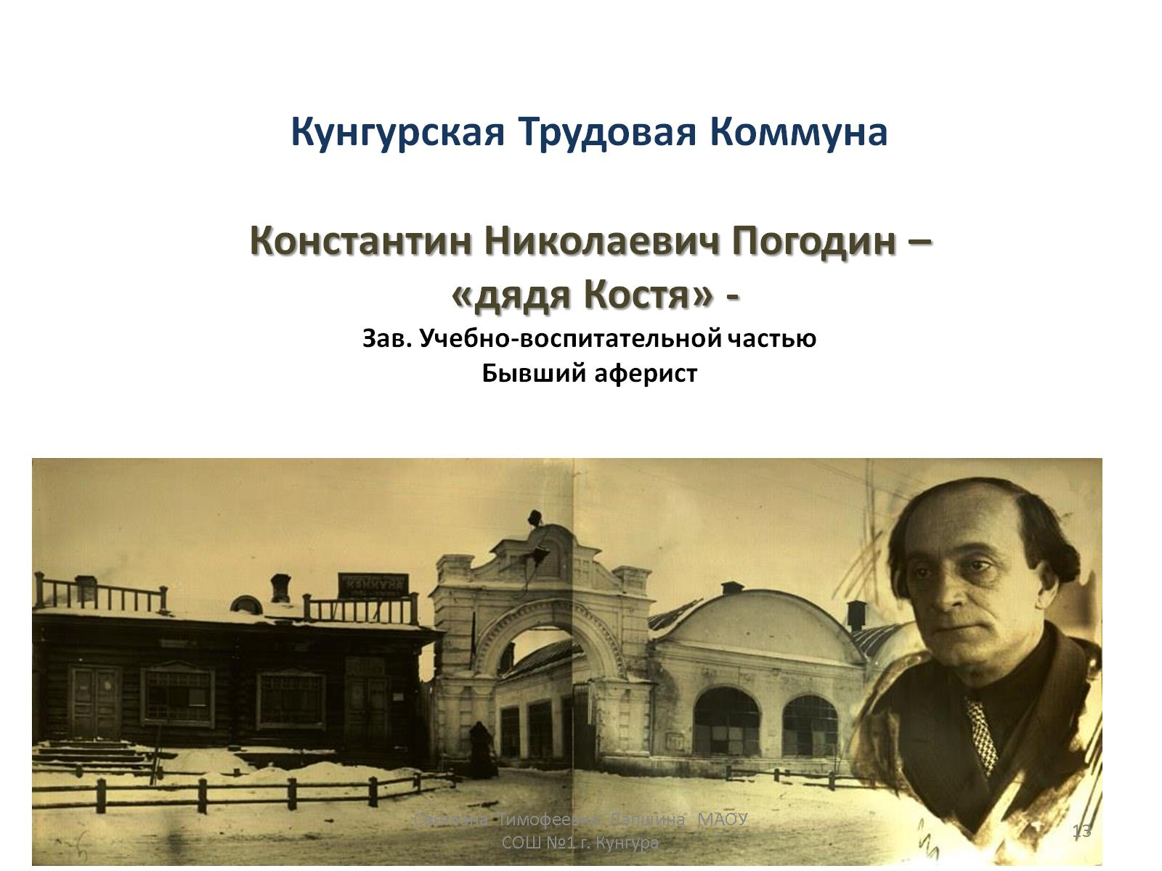
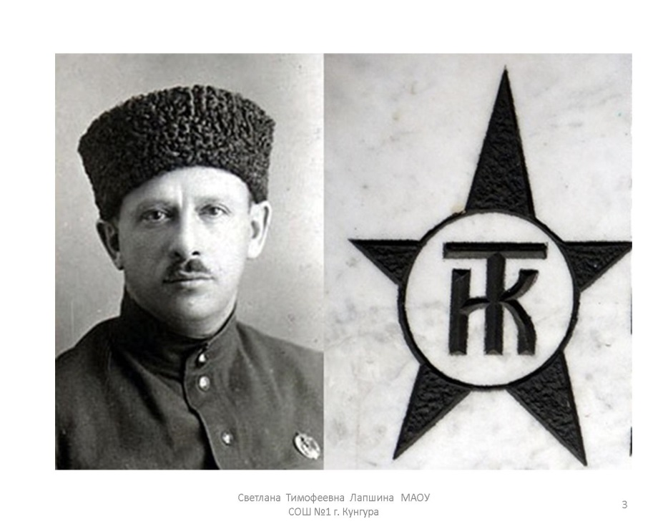
К.Н. Погодин («дядя Костя») к тому времени уже имел опыт организации трудовой коммуны в г. Томске. Его старший брат, А.Н. Погодин, если принять на веру мемуары князя К.Н. Голицына и профессора-химика Д. С. Азбеля, в дореволюционном прошлом вместе с Матвеем Погребинским был искуснейшим спецом по вскрытию сейфов. М.С. Погребинский принял революцию и по просьбе Дзержинского возглавил кампанию по ликвидации беспризорничества. Новоиспечённый чекист «Мотя Погребинский» был в среде завсегдатаев Бутырки своим. Из Бутырской тюрьмы в 1928 г. (или расстрел, или работа в коммуне) сагитировал Алексея Погодина, 46-летнего рыжебородого «медвежатника», ставшего «дядей Лёшей» для коммунаров-болшевцев. Сначала зав. производством коммуны, а потом правой рукой Погребинского, позднее доверившего ему организацию новых коммун, в частности, в 1937 г. в г. Горьком.
Младшего брата, Константина Погодина, авантюриста, артиста и театрала, сидевшего в соседней камере, уговорили отправиться в Томск создавать там коммуну для беспризорников. С «дядей Костей» 48 «социально-опасных» подростков прибыли на лошадях, без конвоя на территорию полуразрушенной мельницы в пос. Тимирязево. Организованная вновь коммуна взяла имя Л.М. Заковского – в те годы полпреда ОГПУ по Сибирскому краю.
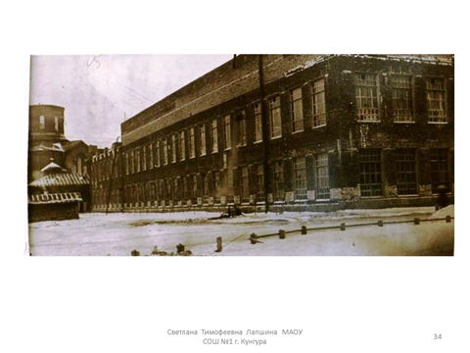
Позднее в Кунгуре бывший коммунар Н. Берзин вспоминал: «… в 1928 г. я был направлен в организующуюся тогда Томскую коммуну. Одним из её организаторов был Константин Николаевич Погодин. …Через 4 года в Томской коммуне я получил квалификацию заготовщика… В Москве как-то столкнулся с Погодиным. Он был уже в Кунгуре, пригласил меня… Осенью 1933 г. я поступил в кунгурский техникум»
Женский монастырь в Кунгуре закрыли в феврале 1921 г., а «четырёхапостольный Иоанно-Предтеченский храм» ровно через 9 лет.. А до революции при монастыре «обучали детей простого люда» ремёслам: ткачеству, вышиванию, вязанию, кружевоплетению, шитью.
Монастырские белошвейки готовили обширное приданое не только для богатых купеческих семей. для многих невест города и уезда. В комплекты входило постельное и столовое белье из наилучшего полотна, с вышитыми вензелями и метками, полотенца, простыни, поднавесы и наволочки с кружевами, скатерти, салфетки. Поражали мастерством изделия, расшитые шёлком, бисером, блёстками».⁷ Функционировали живописная, башмачная, портновская, переплётная, столярно-токарная мастерские. Огромное грамотно налаженное монастырское хозяйство включало пахотные и сенокосные угодья, фермы, огороды, пасеки и т.д.
Монахини и насельницы Кунгурского Иоанно –Предтеченского женского монастыря, можно считать, вынуждены были передать детям с уже изломанными судьбами свой дом и хозяйство. Может, поэтому заехавшие коммунары быстро освоились и крепко обосновались.
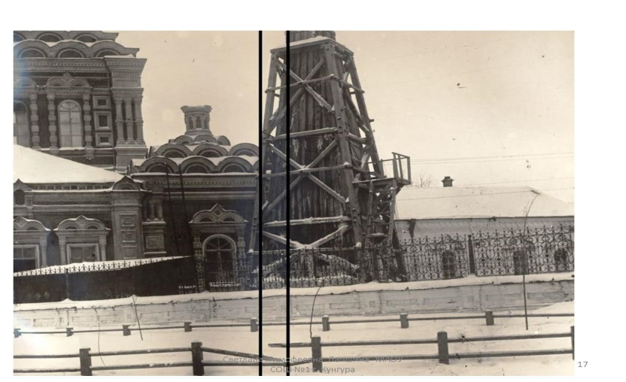
Намоленное место, возможно, помноженное на энтузиазм педагогов и воспитателей помогло вчерашним беспризорникам, не от хорошей жизни ставшим воришками и хулиганами, обрести в обители новый дом. И не их вина, что в Иоанно –Предтеченском храме были устроены спальни, а в Свято-Никольском – слесарно-механическое производство и кузнечный цех. «В этом здании ещё сохранился церковный запах. Теперь на высоких сводах вздрагивают зарницы электросварки. Синие дымки поднимаются кверху. В стены врезались кронштейны, трансмиссии. Работают в церкви слесаря, токаря, сверловщики, шлёпают ремённые передачи, стены и пол забрызганы маслом – а вот запах ничем не избыть. Он остался во всех уголках. Его излучают сами стены, в которых курился ладан десятилетиями»,- писал в газете коммунар В. Степанов.
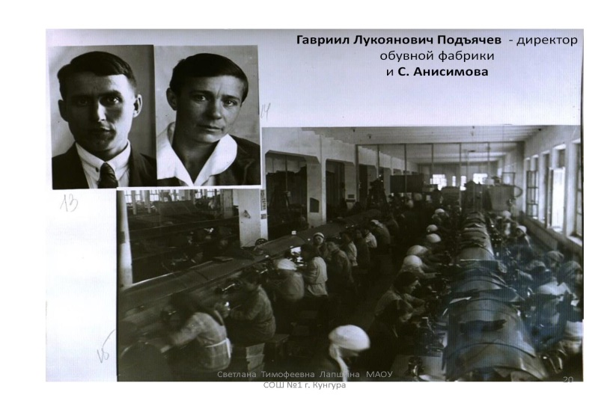
Осенью 1932 г. коммунары заложили фундамент новой обувной фабрики, а через год работали уже в новом двухэтажном помещении выпускали полмиллиона пар высококачественной гражданской и спортивной обуви.. В своём стихотворении «В обувной» М. Арбузов делился впечатлениями:
Стараемся ровней прошить
Подошвы прочные, чтоб картинкой
В витринах ярких и больших
Блестели новые ботинки.

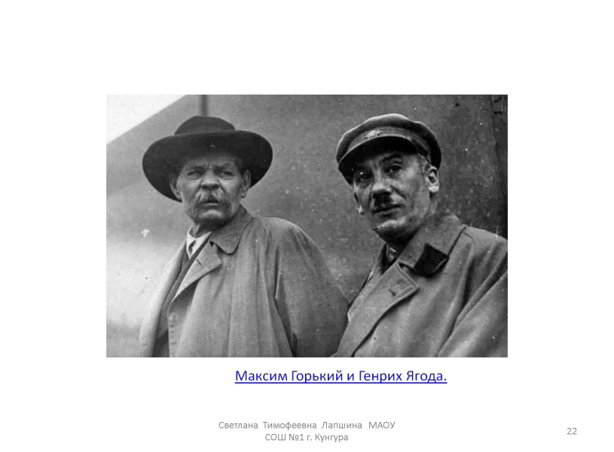
Чтоб их носили на снегу,
И сильный дождь их не расквасил,
Чтоб ими славился Кунгур
И на Урале, и в Донбассе.
Уже через год «Актив Трудкоммуны» приглашал «Дорогого Алексея Максимовича отпраздновать первую годовщину своего существования с 20 по 23 декабря». «Подводя итоги своих достижений, о которых Вы знаете по материалам, пересланным Вам с Кавказа ПОГОДИНЫМ, и переданным Вам лично в беседе, очень просим Вас сказать в печати, дабы сделать достижения нашей коммуны достоянием трудящихся масс Союза и Урала. Ваше слово будет иметь громадное значение при дальнейшем росте и развитии нашей коммуны, ибо маленький провинциальный город, где мы живём, с его 30-тысячным населением, в большинстве своём закостенелых мещан, готовых в любую минуту стереть нас с лица земли, считая нас отбросами общества. <…>Если Ваше здоровье не позволит приехать в коммуну, просим отпустить Петра Петровича Крючкова» «При поддержке полпреда ОГПУ по Уралу т. Раппопорта коммуна не только удержала ребят в своих стенах, но и сделала первый серьёзный сдвиг в их сознании»⁸ – писал в 1934 г. второй заведующий КТК Георгий Иванович Мятелев. (Григорий Яковлевич Раппопорт, комиссар ГБ 3-го ранга. Арестован 16 июля 1937 г. Расстрелян по приговору ВКВС СССР 10 февраля 1938 г. – С.Л.).
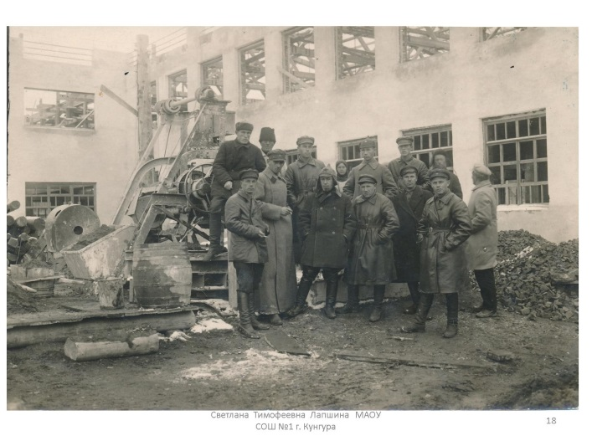
На страницах пожелтевших газет можно прочитать (конечно же, с подачи старших членов ВЛКСМ и ЧК), как коммунары радовались успехам своим и товарищей, как сами становились воспитателями, как начинали организовывать быт, как построили здание обувной и трикотажной фабрики. На фото у нового здания среди начальствующего состава в будёновке и бушлате «представитель Болшевской коммуны В.В. Штеерман»⁹
С помощью труда, профессионального и общего обучения эти вчерашние бездомные должны были стать полноправными и социализированными членами советского общества.
В 1935 коммунары построили новое прекрасно оборудованное здание для школы-семилетки
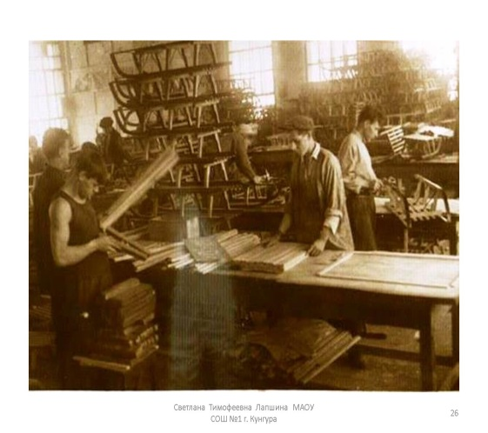
На галантерейном производстве выпускали дамские сумочки, портфели, портупеи. С баульного производства, основанного ещё монахинями (изготовления чемоданов) перешли на спортинвентарь. Санки «Давос» [14. C.3] выпускали не хуже шведских. Создали первую на Урале по уровню механизации деревоообрабатывающую фабрику. От заготовки древесины, (а горсовет решил «отвести под склады лесоматериалов до 5 га по левую сторону Сибирского тракта на выгонном участке против кирпичного завода») до своей шпалорезки, установленной в июле 1934 г. на берегу реки Ирени . На разъезде № 59 заготовляли липу, березу, гнули ильмовые полозки. Не имея твёрдых заказов, рынка сбыта, вынуждены были переключиться «на белодеревную работу». Делали парниковые рамы и кроличьи клетки на свои фермы, изготовили дверные полотна и оконные переплёты для городка милиции в Свердловске. Выпускали двухтумбовые столы, стулья, тумбочки, шифоньеры.
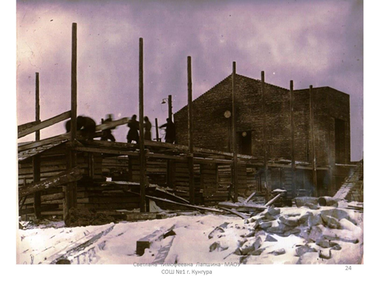
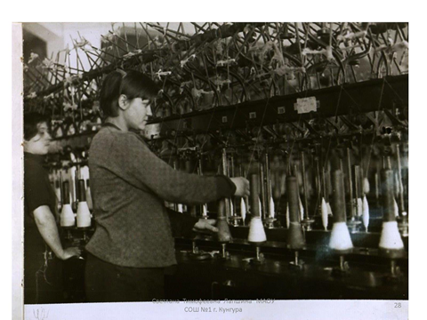
Неузнаваемой стала «трикотажка». Ручная мотка пряжи и примитивный ткацкий станочек уступили место совершенным машинам. Воспитанницы вязали добротные свитера, майки, футболки, женские платья. С 1933 г. заработала своя электростанция. Автопарк насчитывал более 10 автомашин.
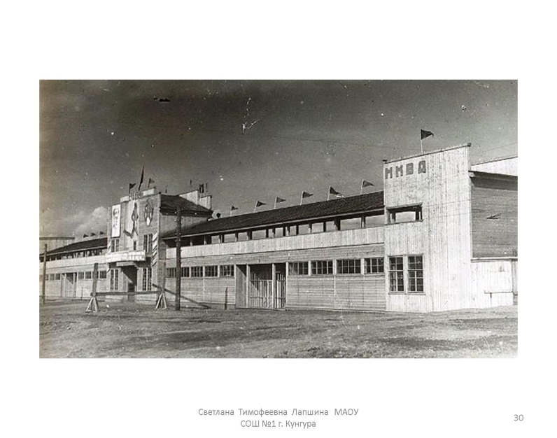
Развивалось подсобное хозяйство: Две фермы получили почётное право стать участниками Всероссийской сельскохозяйственной выставки 1939.г. (получили золотую и серебряную медаль). К кожзаводу и обувной фабрике добавились за городом, крольчатник, пасека. Весной 1933 г. у трудовой коммуны было 100 коров (удой по 5,5 литра), 77 свиноматок йоркширской породы, 900 племенных чистопородных кроликов, 93 улья (1,5 тонн мёда). Пять тракторов «Фордзон» помогали обрабатывать поля коммуны: под огородами и парниками 130 га (огурцы, помидоры, капуста, турнепс, картошка) под полевыми культурами 450 га, для заготовки сена и соломы – 1240 га. В статье-отчёте того времени читаем: «На ферме в парниках зреют огурцы, по склону бугра к мутному водоёму – капуста, за дорогой поле помидоров. Упругие стебли привязаны к многочисленным колышкам. Отцвели, кое-где желтеют. Скоро меню столовой пополнится своими помидорами» (ферма находилась за городом, от коммуны «в часе с лишком ходьбы»).
Построили стадион. Спланировали аллею и дорожки сада. Возвели раковину для оркестра и эстраду. На стадионе после спортсменов демонстрировали свои достижения участники художественной самодеятельности. «Далеко над городом разносились трубные звуки духового оркестра коммунаров». В свободное от производства время занимались коммунары не только спортом.
К 1935 г. в коммуне было 1300 воспитанников. Кружков организовано - на выбор - много: драматический (23 чел.), балетный (130 чел.), хоровой (40 чел.), художественного слова, акробатический (60 чел.), радио (21 чел.), кино, авиамодельный (40 чел.), оркестр духовых (20 чел.) и народных инструментов (89 чел.), баянный, джазовый, вокальный (8 чел.), гавайской гитары (12 чел.) и др. И много ещё чего. Поражают объёмы.
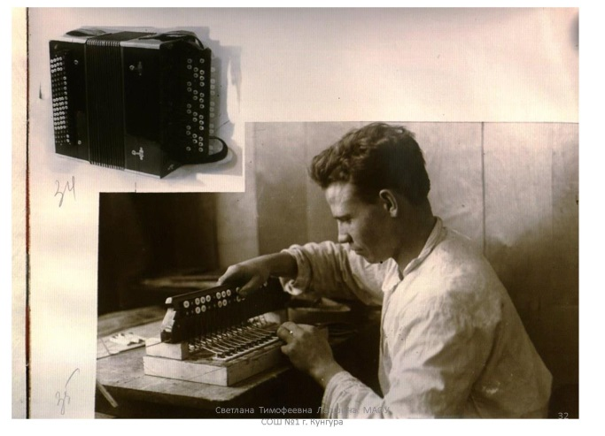
Организовали баянное производство. Гордились этим. На собственных баянах играли коммунары «под руководством И.И. Щеглова в баянном оркестре». Уже после войны бывший воспитанник, капитан госбезопасности Зыков Владимир Павлович, в письме Бачурину просил разрешить «купить на память о кунгурской коммуне баян»¹⁰ 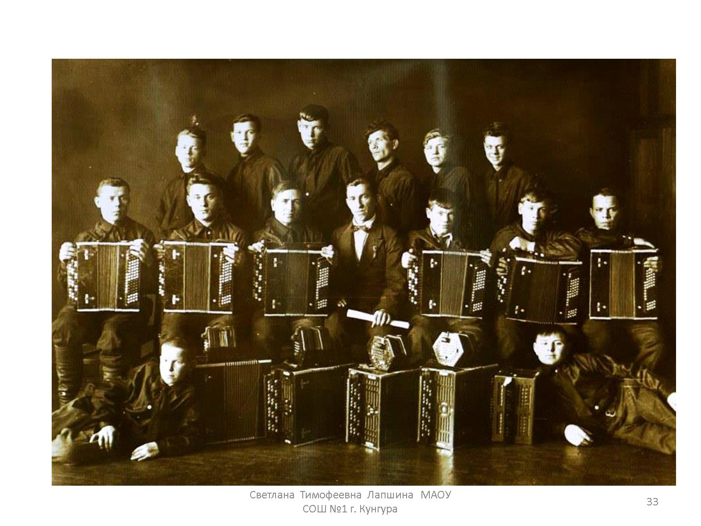
Летом 1938 г. коммунаров пригласили с концертом в г. Свердловск. В первом, черновом сценарии «Монтаж спектакля программы клуба Кунгурской трудкоммуны «Возвращённые к жизни» с участием коллективов ансамблей и солистов худ. самодеятельности» ведущим указан «дядя Костя». Читаем: Чтецы – Погодин, Михайлов, Касимова, Зайцев. Начинает: «т. Погодин: Хорошо живёт молодёжь нашей страны. Радостен её свободный творческий труд. Наша молодёжь – самая счастливая молодёжь в мире…»¹¹
Власти не знали, что делать с этой образцово-показательной коммуной, которая словно была витриной светлого коммунистического завтра,
И уже в печатном буклете «К показу концертов…» в июле 1938 г. вместо Погодина указан «Ответственный уполномоченный по проведению концертов – зам. зав. учебно-воспитательной частью Кунгурской трудколонии А.П. Носачёв». Ф.В. Бачурин занял место К.Н. Погодина. «Дядя Костя», очевидно, оказался в роковой обойме и был репрессирован.
В 1938 г. сразу после ареста и расстрела Г. Ягоды ушёл из жизни М.С. Погребинский. «Дядя Лёша» – А.Н. Погодин - свёл счёты с жизнью в Бутырской тюрьме. Руководство Болшевской коммуны было репрессировано. Начальство Кунгурской тоже…
Бывшие воспитанники КТК воевали. «Вернулись и были награждены: подполковник Алексей Крутихин, майор Виктор Морквичев, капитаны Леонид Берёзкин, Владимир Зыков, Ан. Зайцев, ст. лейтенант Ник. Башкиров, лейтенант Михаил Михайлов, бойцы Советской Армии, гвардейцы Георгий Лапин, Александр Кустов, Алексей Сергеев, Василий Пронечкин, Геннадий Котляревский» ¹²
Благодаря фильму «Путёвка в жизнь» знают о Болшевской коммуне.
О настоящем Кунгурской Трудовой Коммуны забыто. Везде говорят о колонии малолетних преступников. Но хочется надеяться, что 1930 – 1935 – это удивительное время кунгурских коммунаров, целая пятилетка - ждёт своего часа.
Что касается руководителей Кунгурской трудовой коммуны, просуществовавшей 5 лет, и коммунаров тех «звёздных» пяти лет, то пока многое неясно…
А тогда закрытый женский монастырь стал на время Домом призрения для мальчишек и девчонок, лишившихся дома, крова, тепла родительского очага. Так было уготовано, видимо, свыше.

- Шаповал Ю., Пристайко В. ЧК–ГПУ–НКВД в Украине: особенности, факты, документы. Киев, 1997. С. 67–68.
- Корнева В. Места неотдалённые//Новое время.-1998, 5 ноября. -С.12
- ККМ НВ /Научный вспомогательный фонд/ 3981/7-21. Газета «На новом пути». 1933. № 1. Январь – 1941. № 412. 1 окт.
- ГАПК. Ф. 63п. Оп. 63п. Д. 14. Л. 1–69. Фотоальбом «Кунгурская Трудовая коммуна УНКВД Свердловской области». 1935 // Фото Б. Рябинин.
- КГА. Ф. Р-173. Оп.1. Д.1052. Л.64. (На верном пути. Журнал Кунгурской Трудовой коммуны Управления НКВД по Свердловской области. 1934 г.).
- ».(КГА. Ф.78.Оп.1. Д.17. Л.86)
- Лепихина З.Я. Православный Кунгур. Пермь, 1999. С.74. 7. Там же. С.75.
- КГА. Ф. Р-173. Оп. 1. Д. 1052. Л. 2 об.
- КГА. Ф. Р-173. Оп. 1. Д. 1532. Л. 2.
- КГА. Ф. Р-173. Оп. 1. Д. 1566. Л. 16.
- ККМ НВ 3981/2. Сценарий выступления воспитанников в г. Свердловске с 25 июля по 6 августа 1938 г. в театре им. Луначарского
- КГА. Ф. Р-173. Оп. 1. Д. 1243. Л. 5.

